

Администрация

Бутурлиновского городского поселения
Бутурлиновского муниципального района
Воронежской области

Постановление

от 24.12.2012 г. № 596
г. Бутурлиновка

О внесении изменений в постановление администрации Бутурлиновского городского поселения Бутурлиновского муниципального района Воронежской области от 10.08.2012 года № 371

В соответствии с решением Совета народных депутатов Бутурлиновского городского поселения от 14.05.2012 года № 133 «Об утверждении положения о порядке размещения нестационарных торговых объектов на территории Бутурлиновского городского поселения»,

П О С Т А Н О В Л Я Ю:

- Внести в приложение к постановлению администрации Бутурлиновского городского поселения Бутурлиновского муниципального района Воронежской области от 10.08.2012 года № 371 «Об утверждении архитектурных решений нестационарных торговых объектов, размещенных на территории Бутурлиновского городского поселения» следующие изменения:

1.1. предложение «Торговый павильон, расположенный около территории МУП «Бутурлиновский рынок» ул. Блинова, 22» читать в новой редакции: «Торговая зона № 5. Торговый павильон, расположенный по адресу: Воронежская обл., г. Бутурлиновка, ул. Блинова (в районе дома № 34)» и дополнить данную торговую зону архитектурным решением, согласно приложению 1 к настоящему постановлению;
1.2. пункт 5 Торговой зоны № 4 «Торговый павильон, расположенный по адресу: Воронежская область, город Бутурлиновка, улица Блинова, б/н» дополнить архитектурным решением, согласно приложению 2 к настоящему постановлению.

2. Опубликовать настоящее постановление в официальном периодическом печатном издании «Вестник муниципальных правовых актов Бутурлиновского городского поселения Бутурлиновского муниципального района Воронежской области» и разместить в сети Интернет на официальном сайте органов местного самоуправления Бутурлиновского городского поселения Бутурлиновского муниципального района Воронежской области.

3. Контроль за исполнением настоящего постановления возложить на заместителя главы администрации Бутурлиновского городского поселения А.М. Иванникова.

Глава Бутурлиновского
городского поселения Г.А. Нагарников

Приложение 1
к постановлению администрации
Бутурлиновского городского поселения
от 24.12.2012 года № 596

“
Архитектурное решение торгового павильона

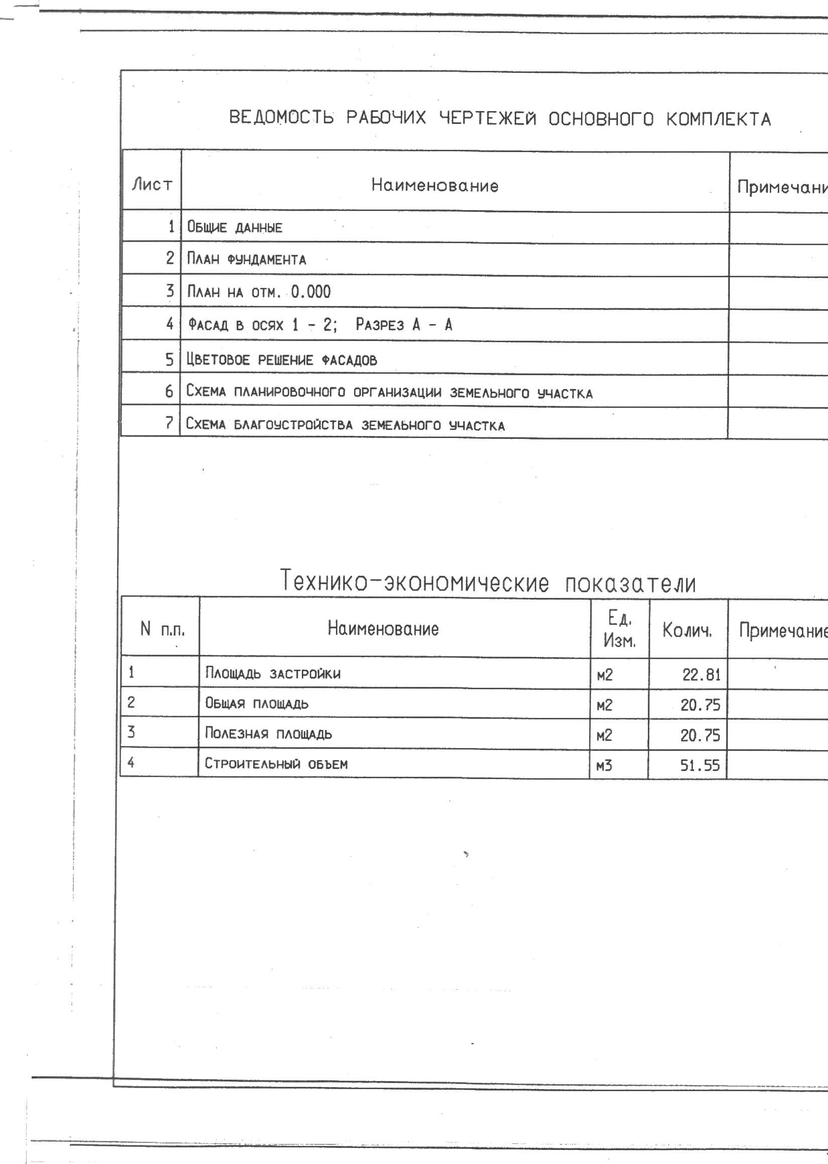

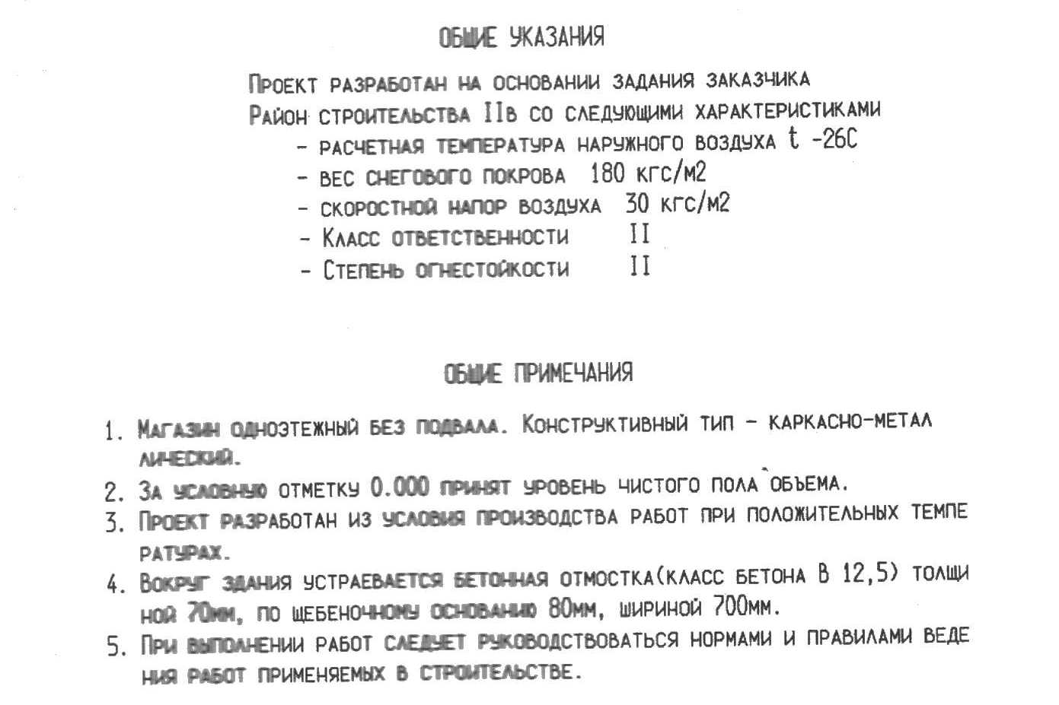

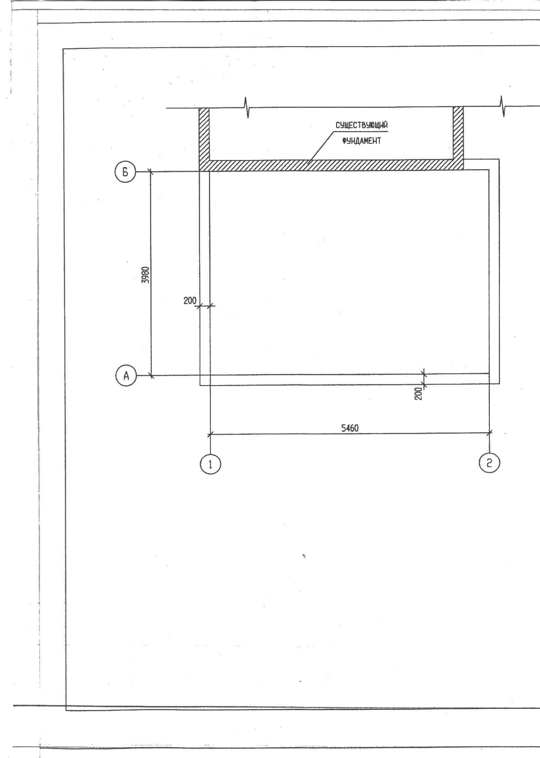

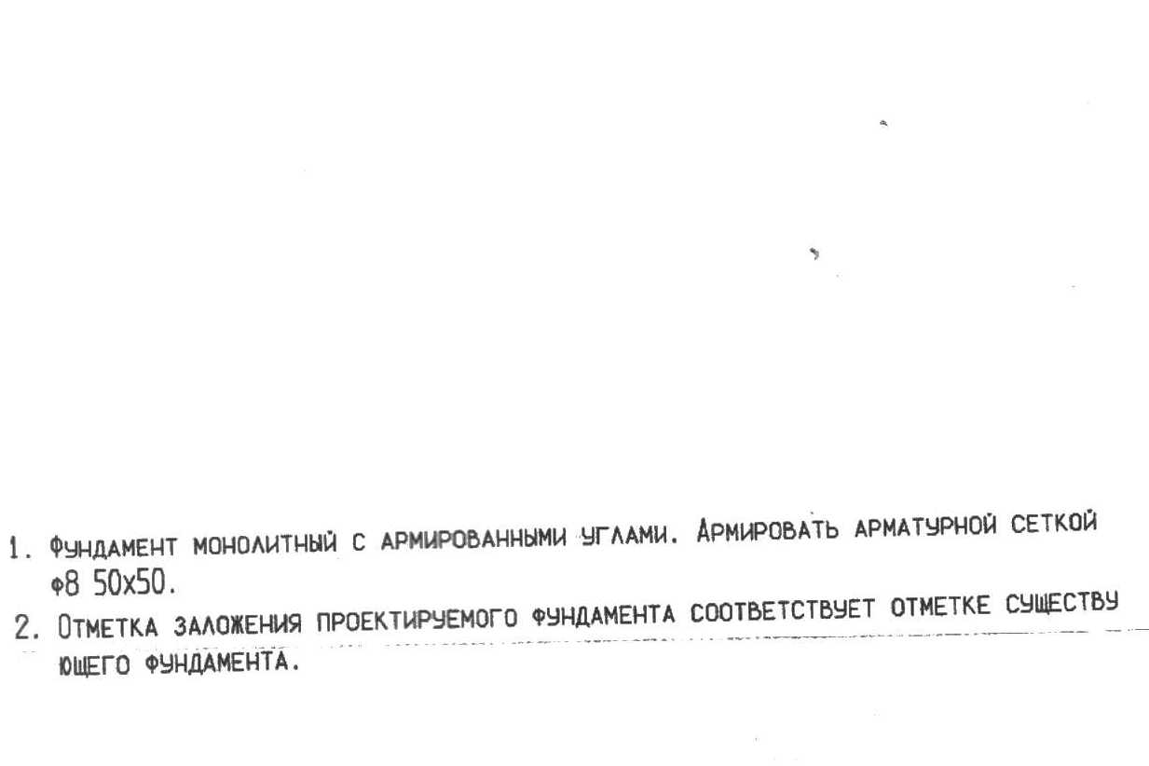

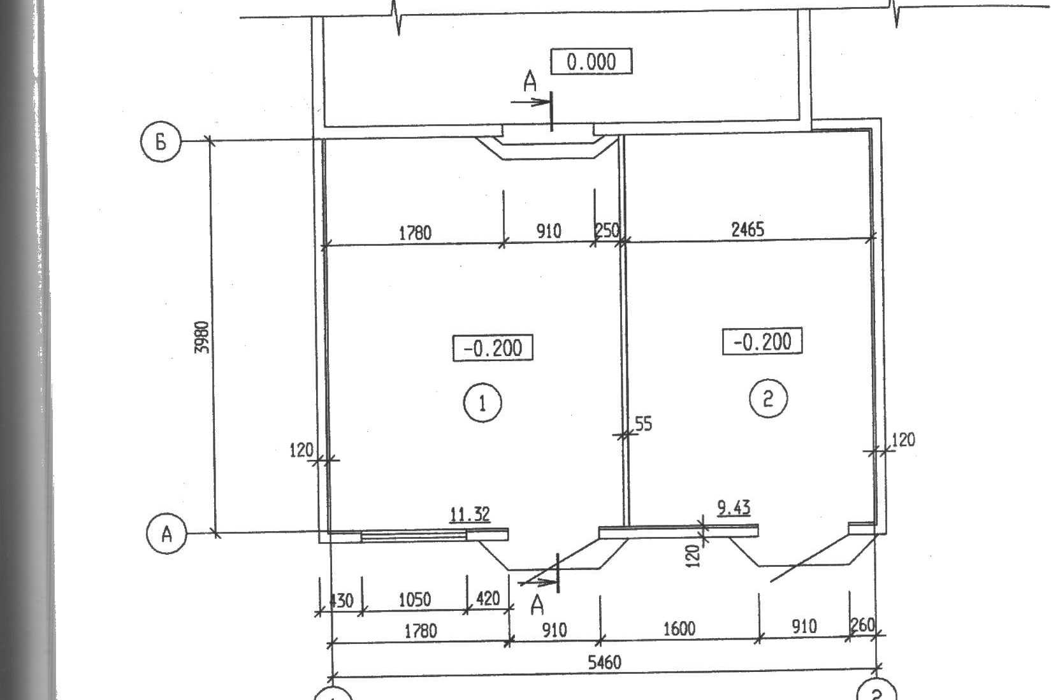

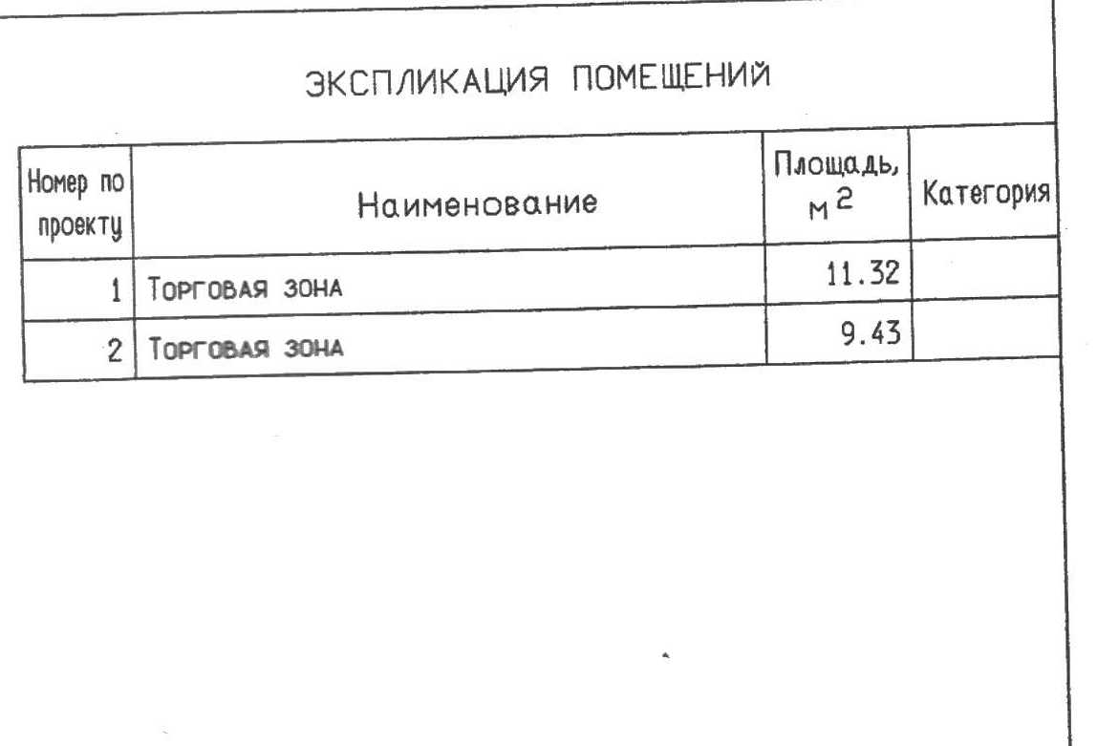

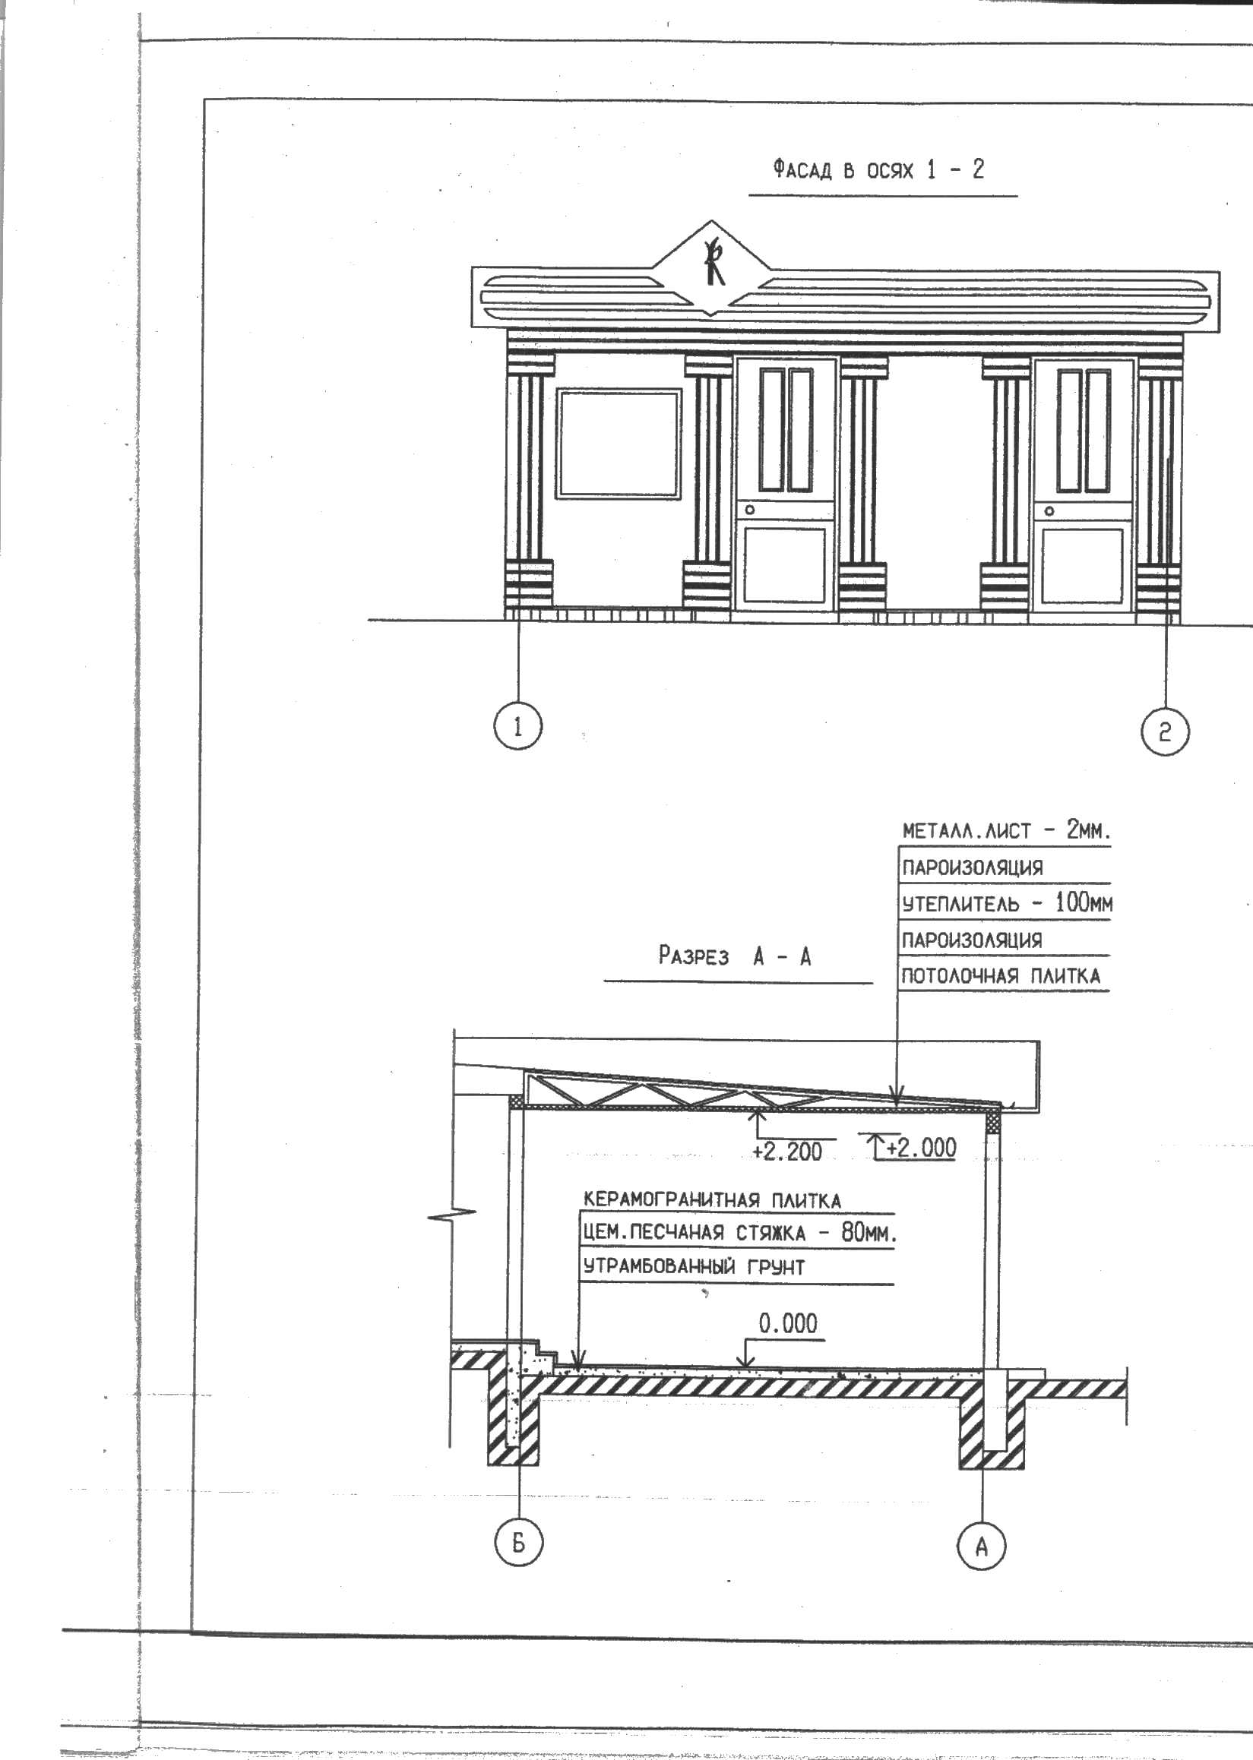

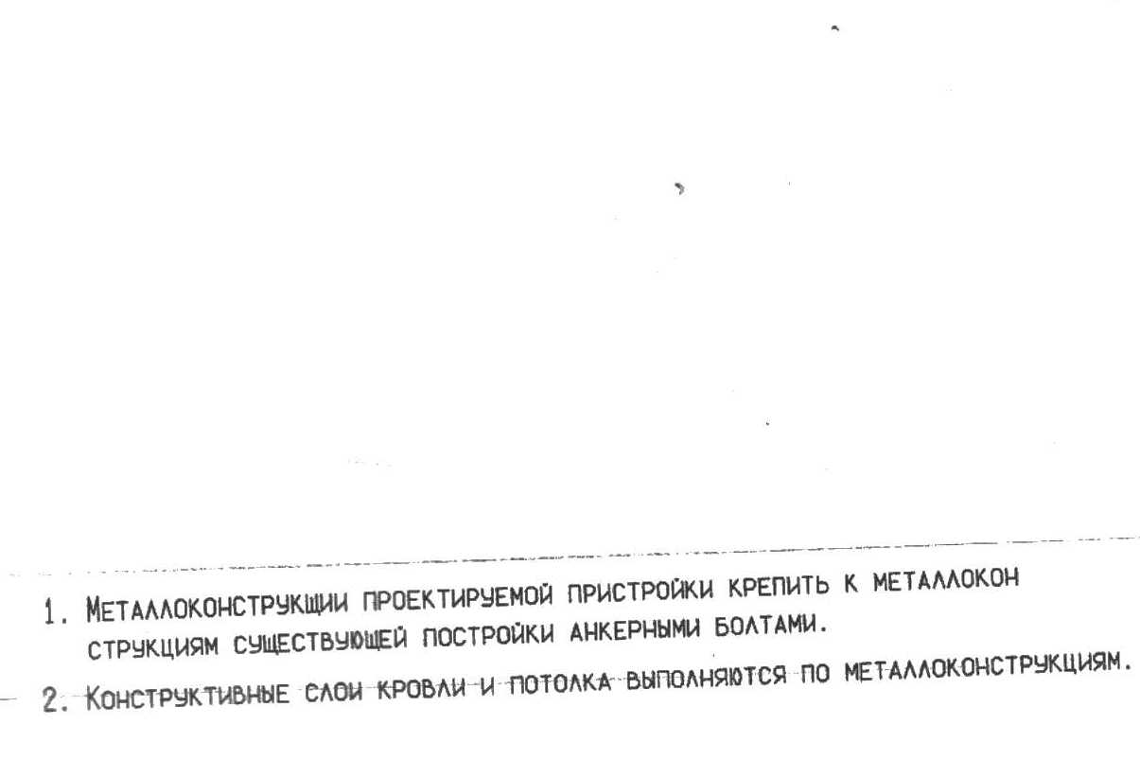

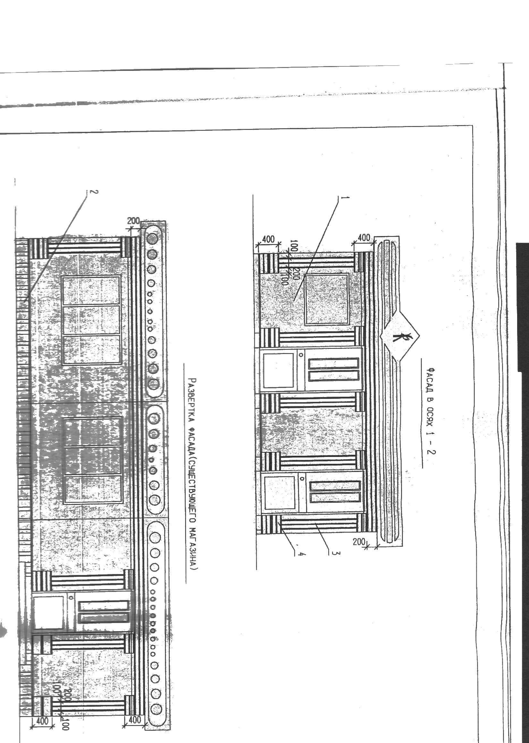

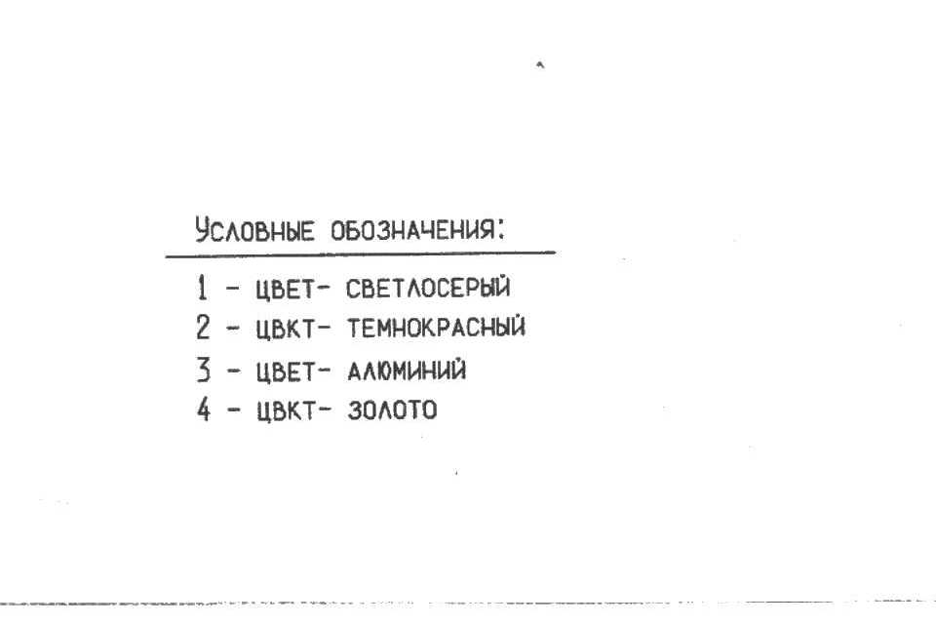

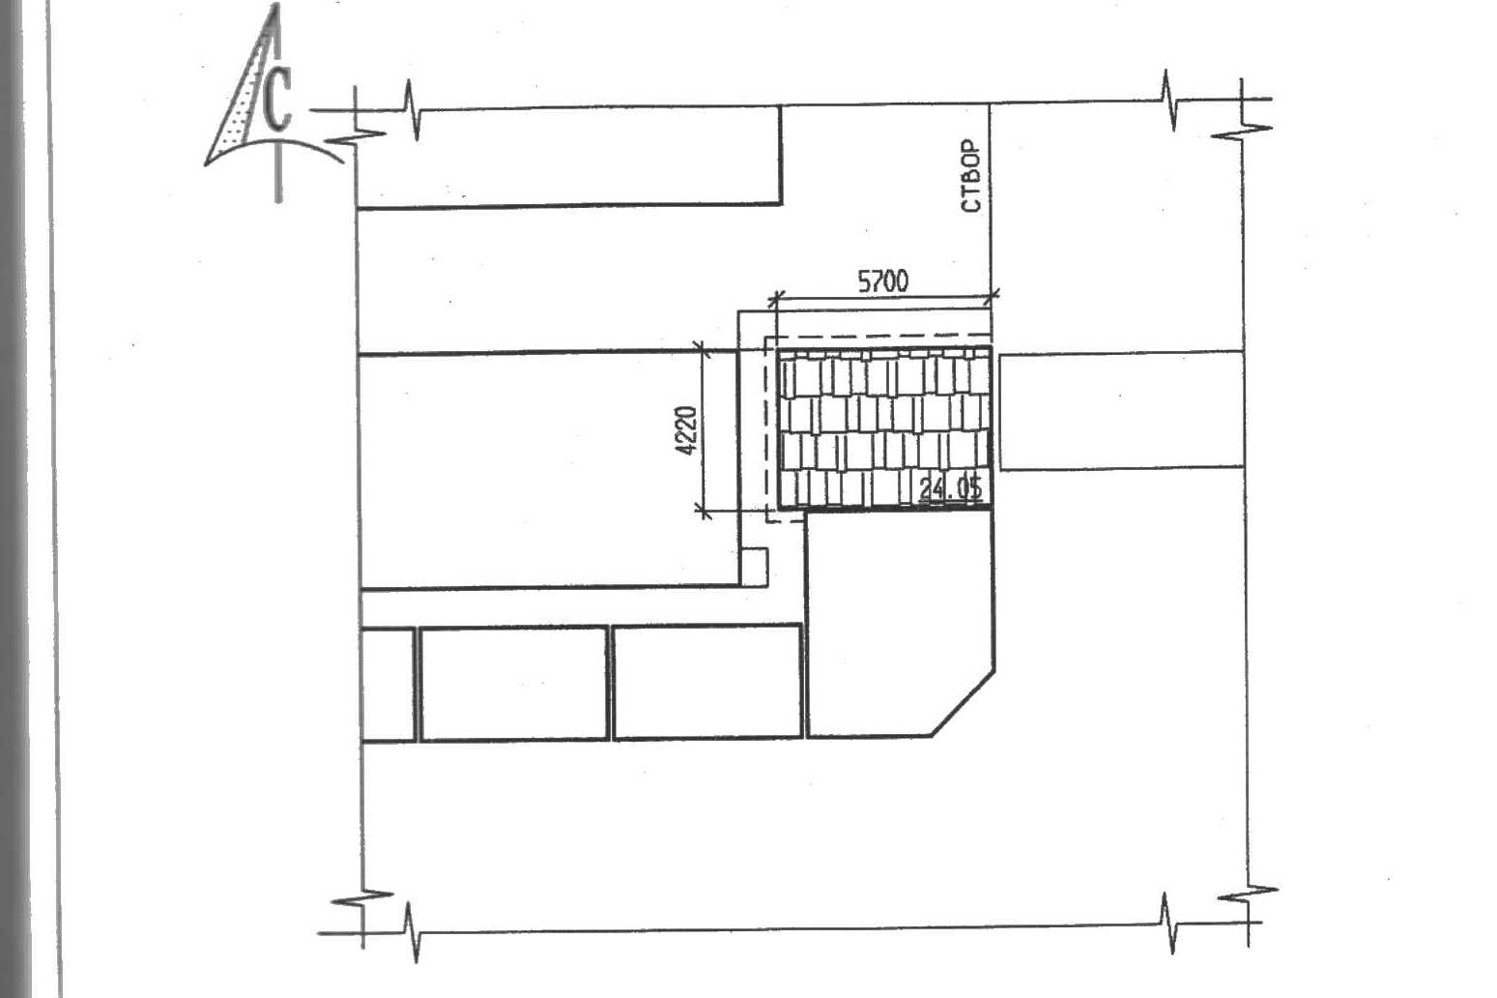

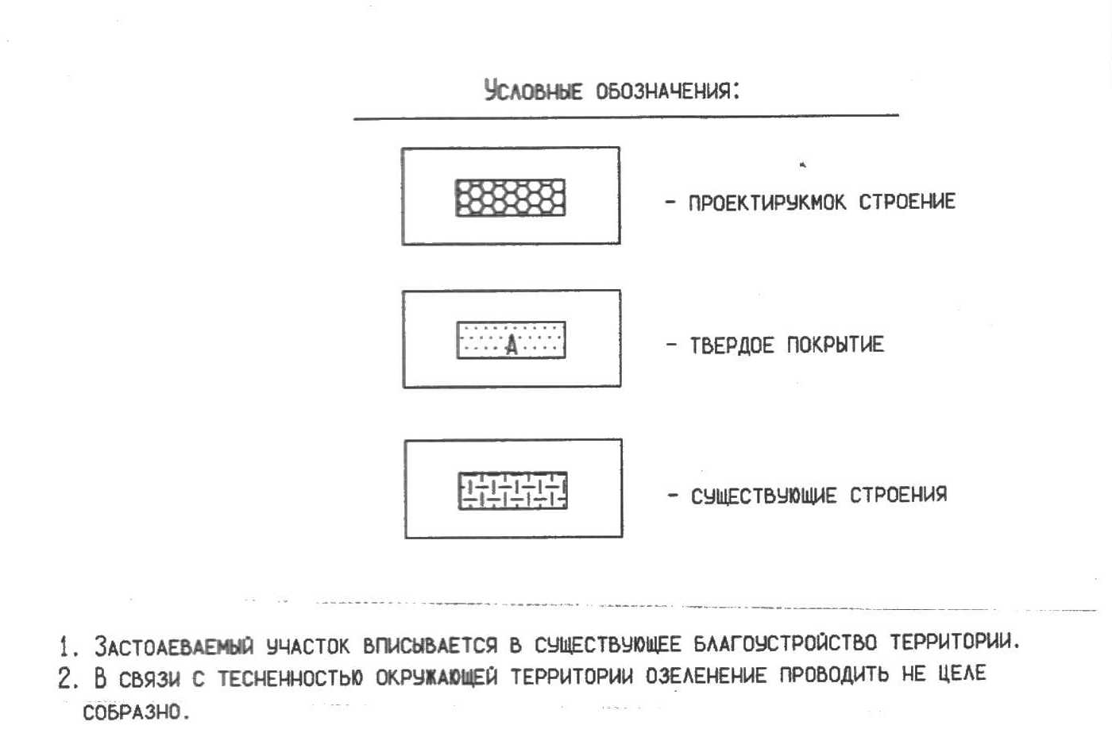

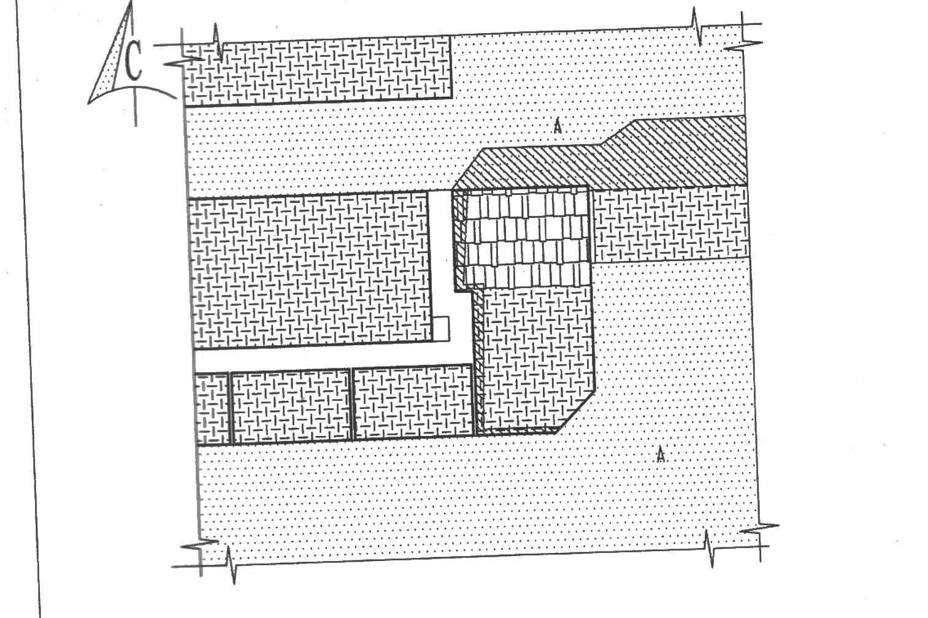

Пояснительная записка к проекту

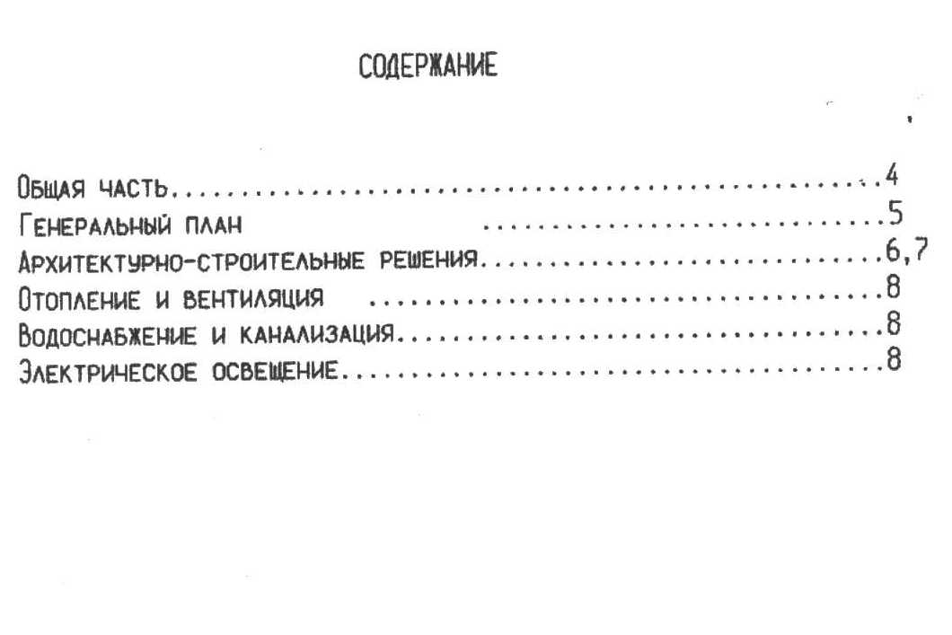

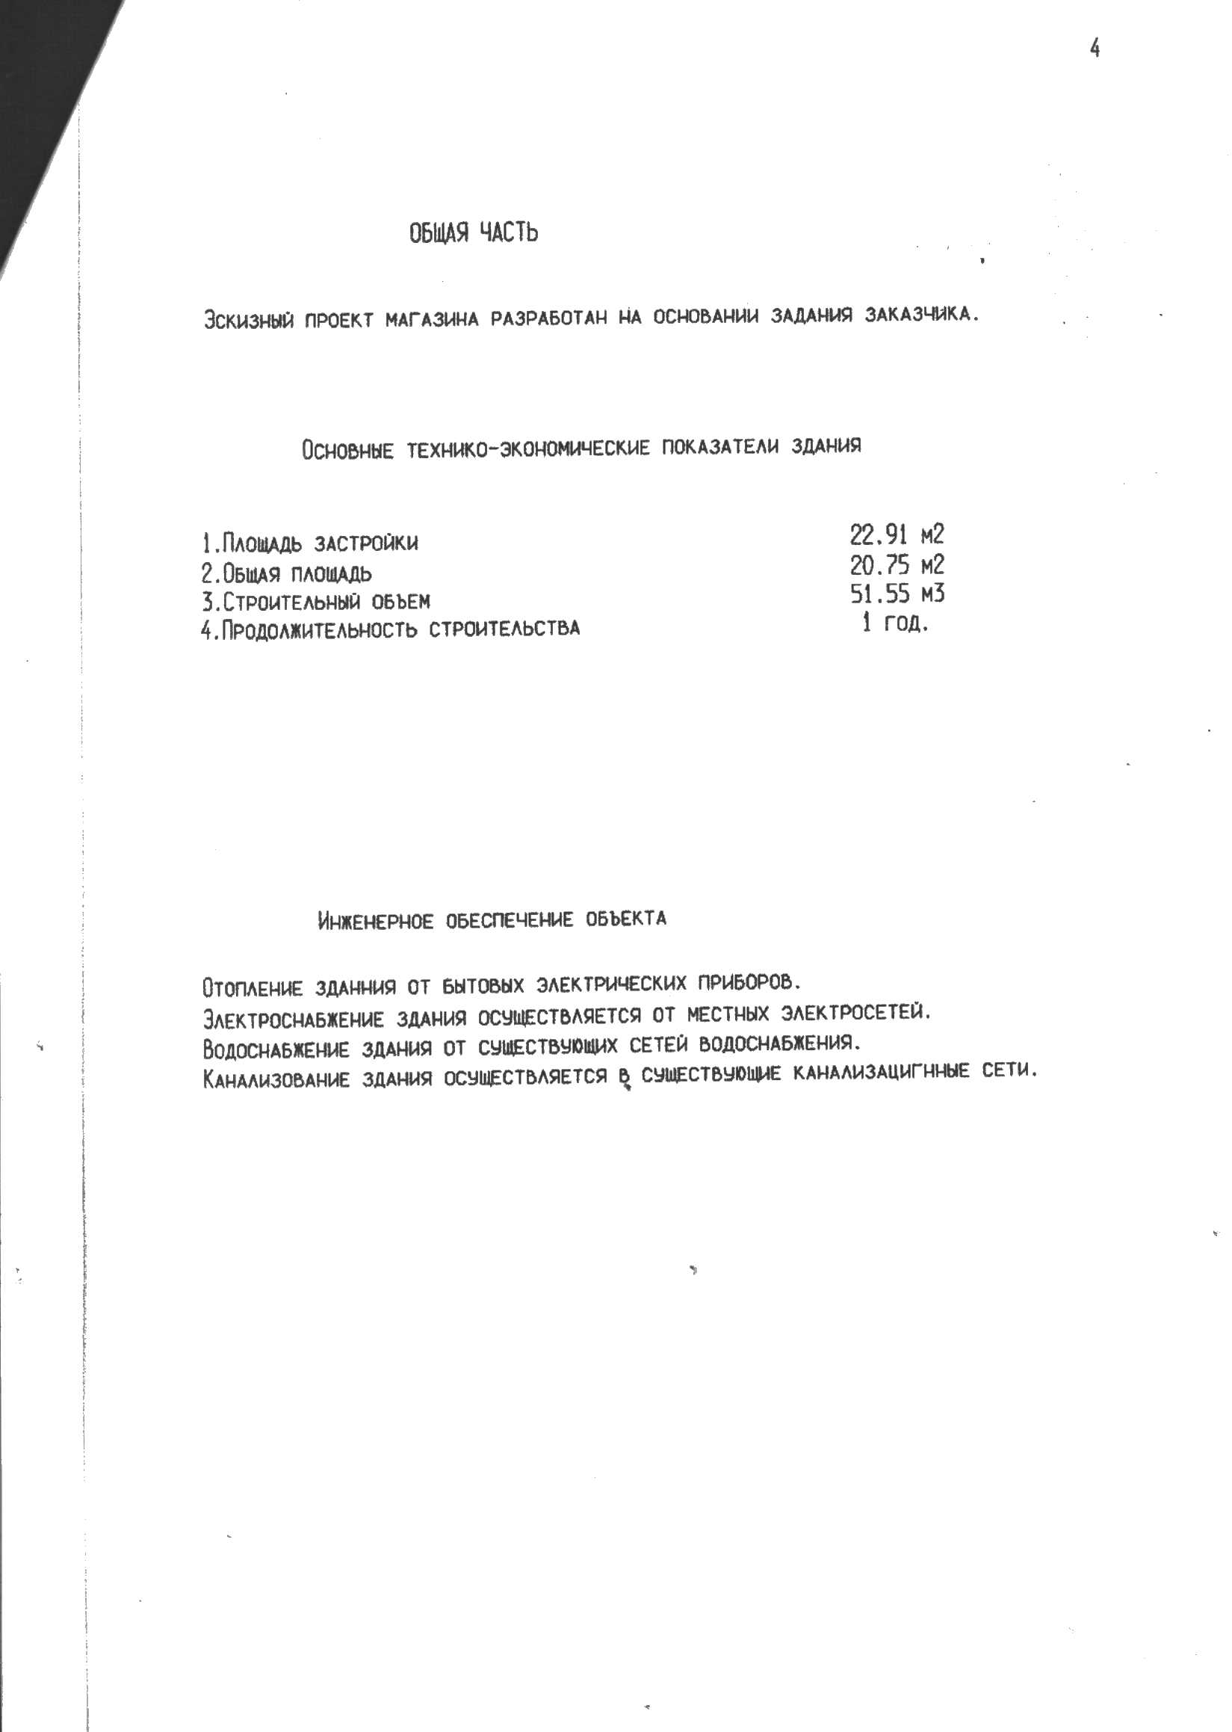

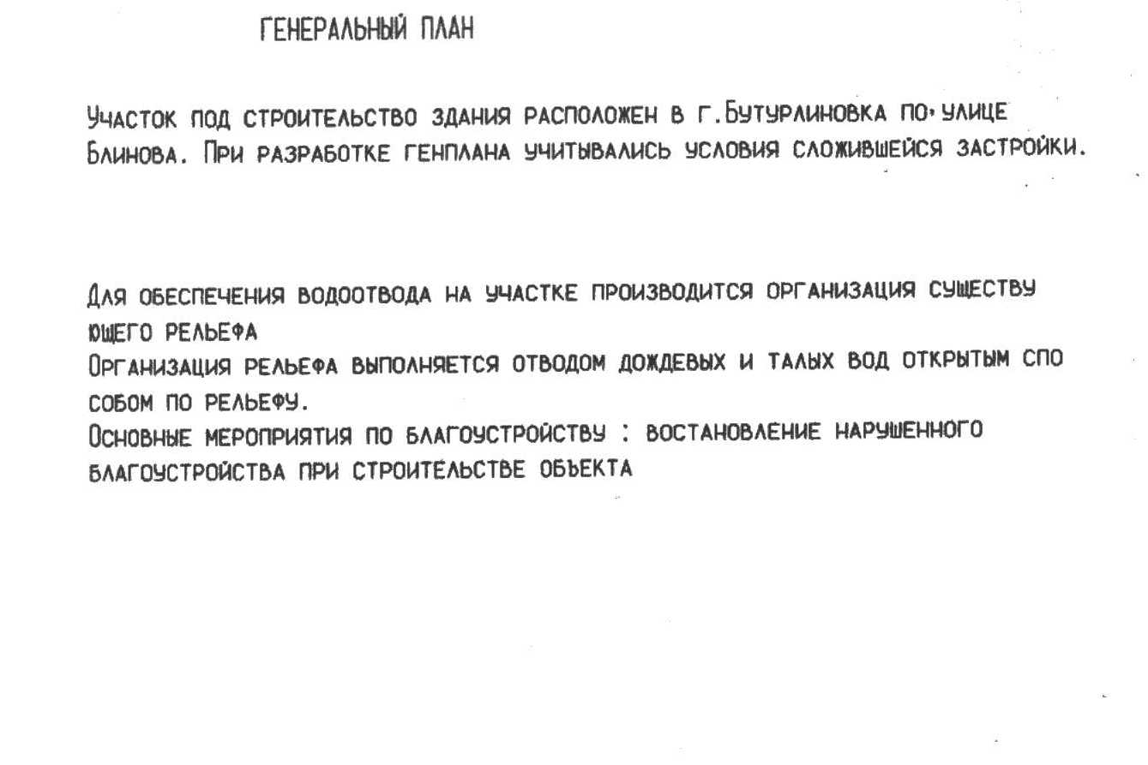

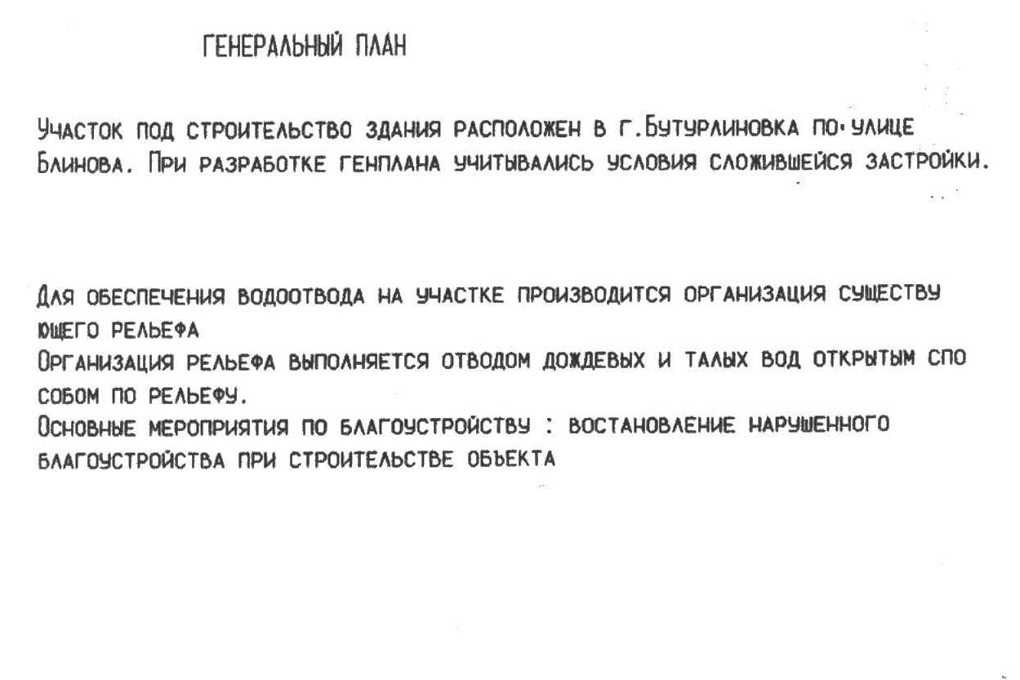
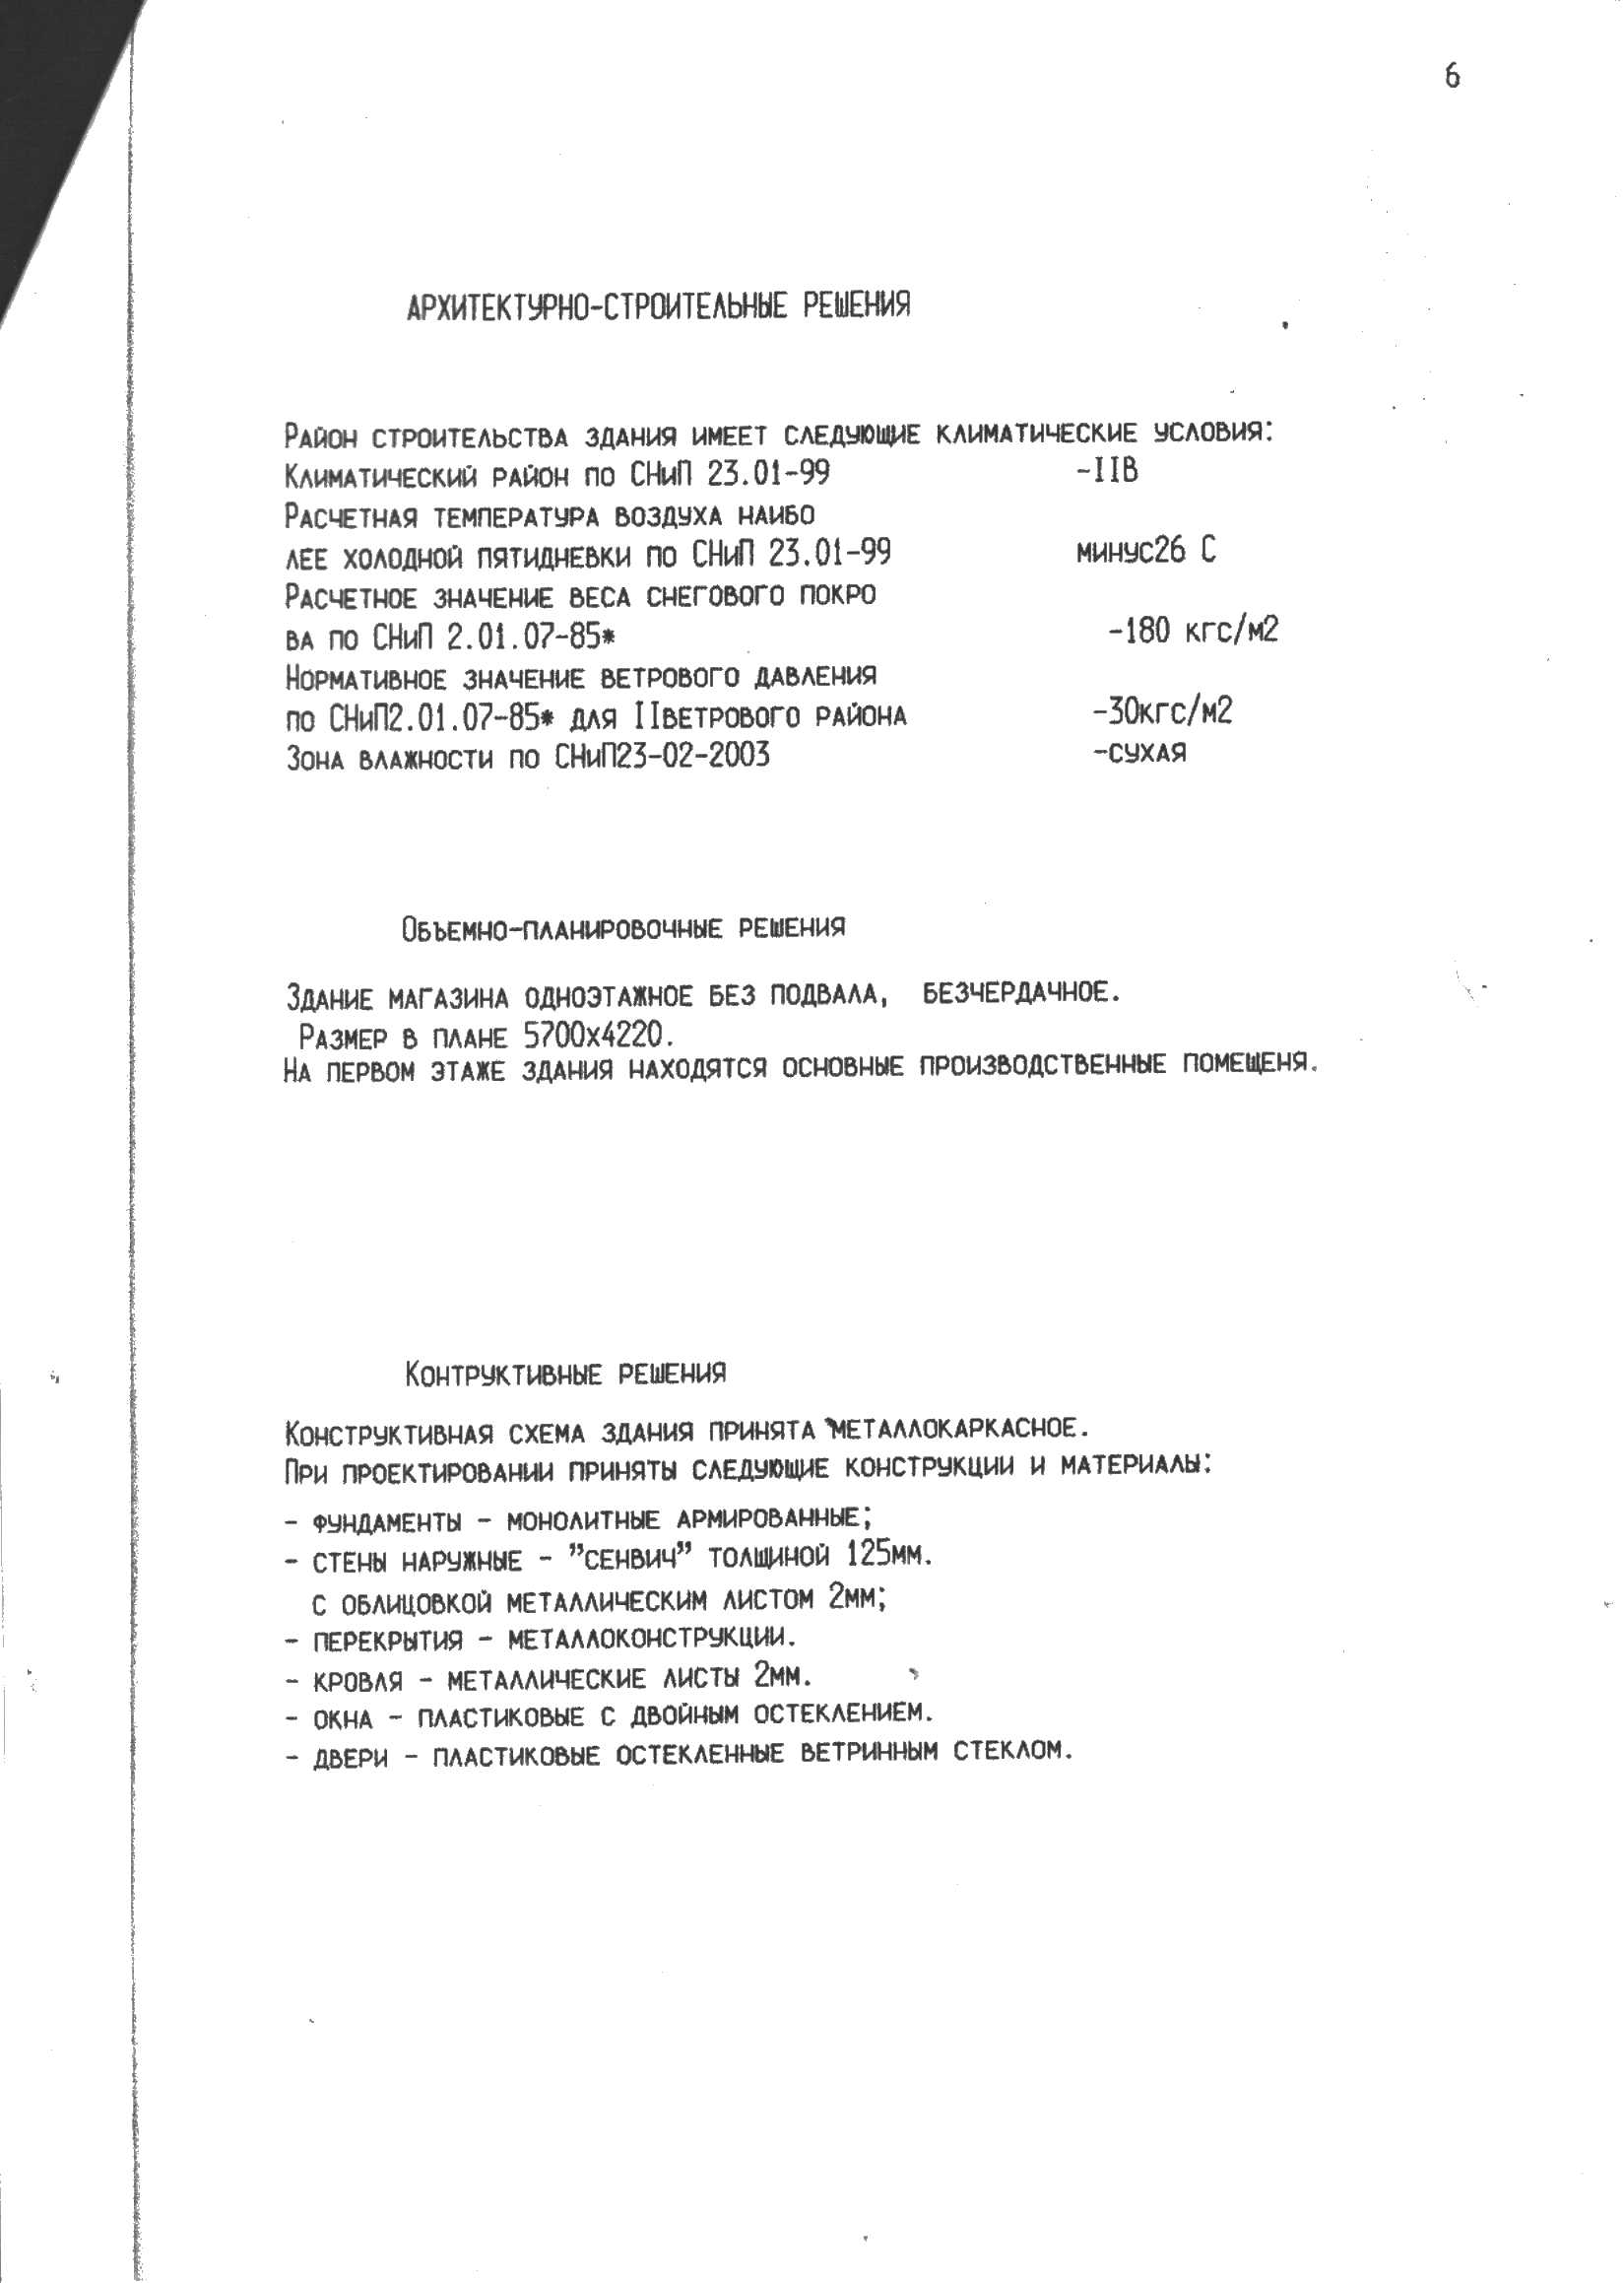

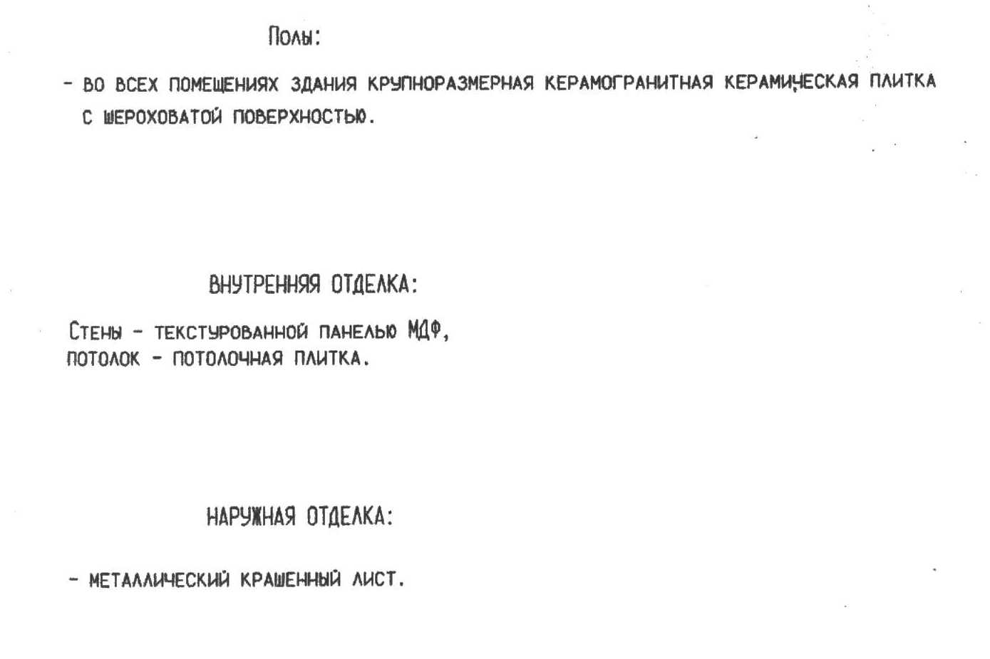

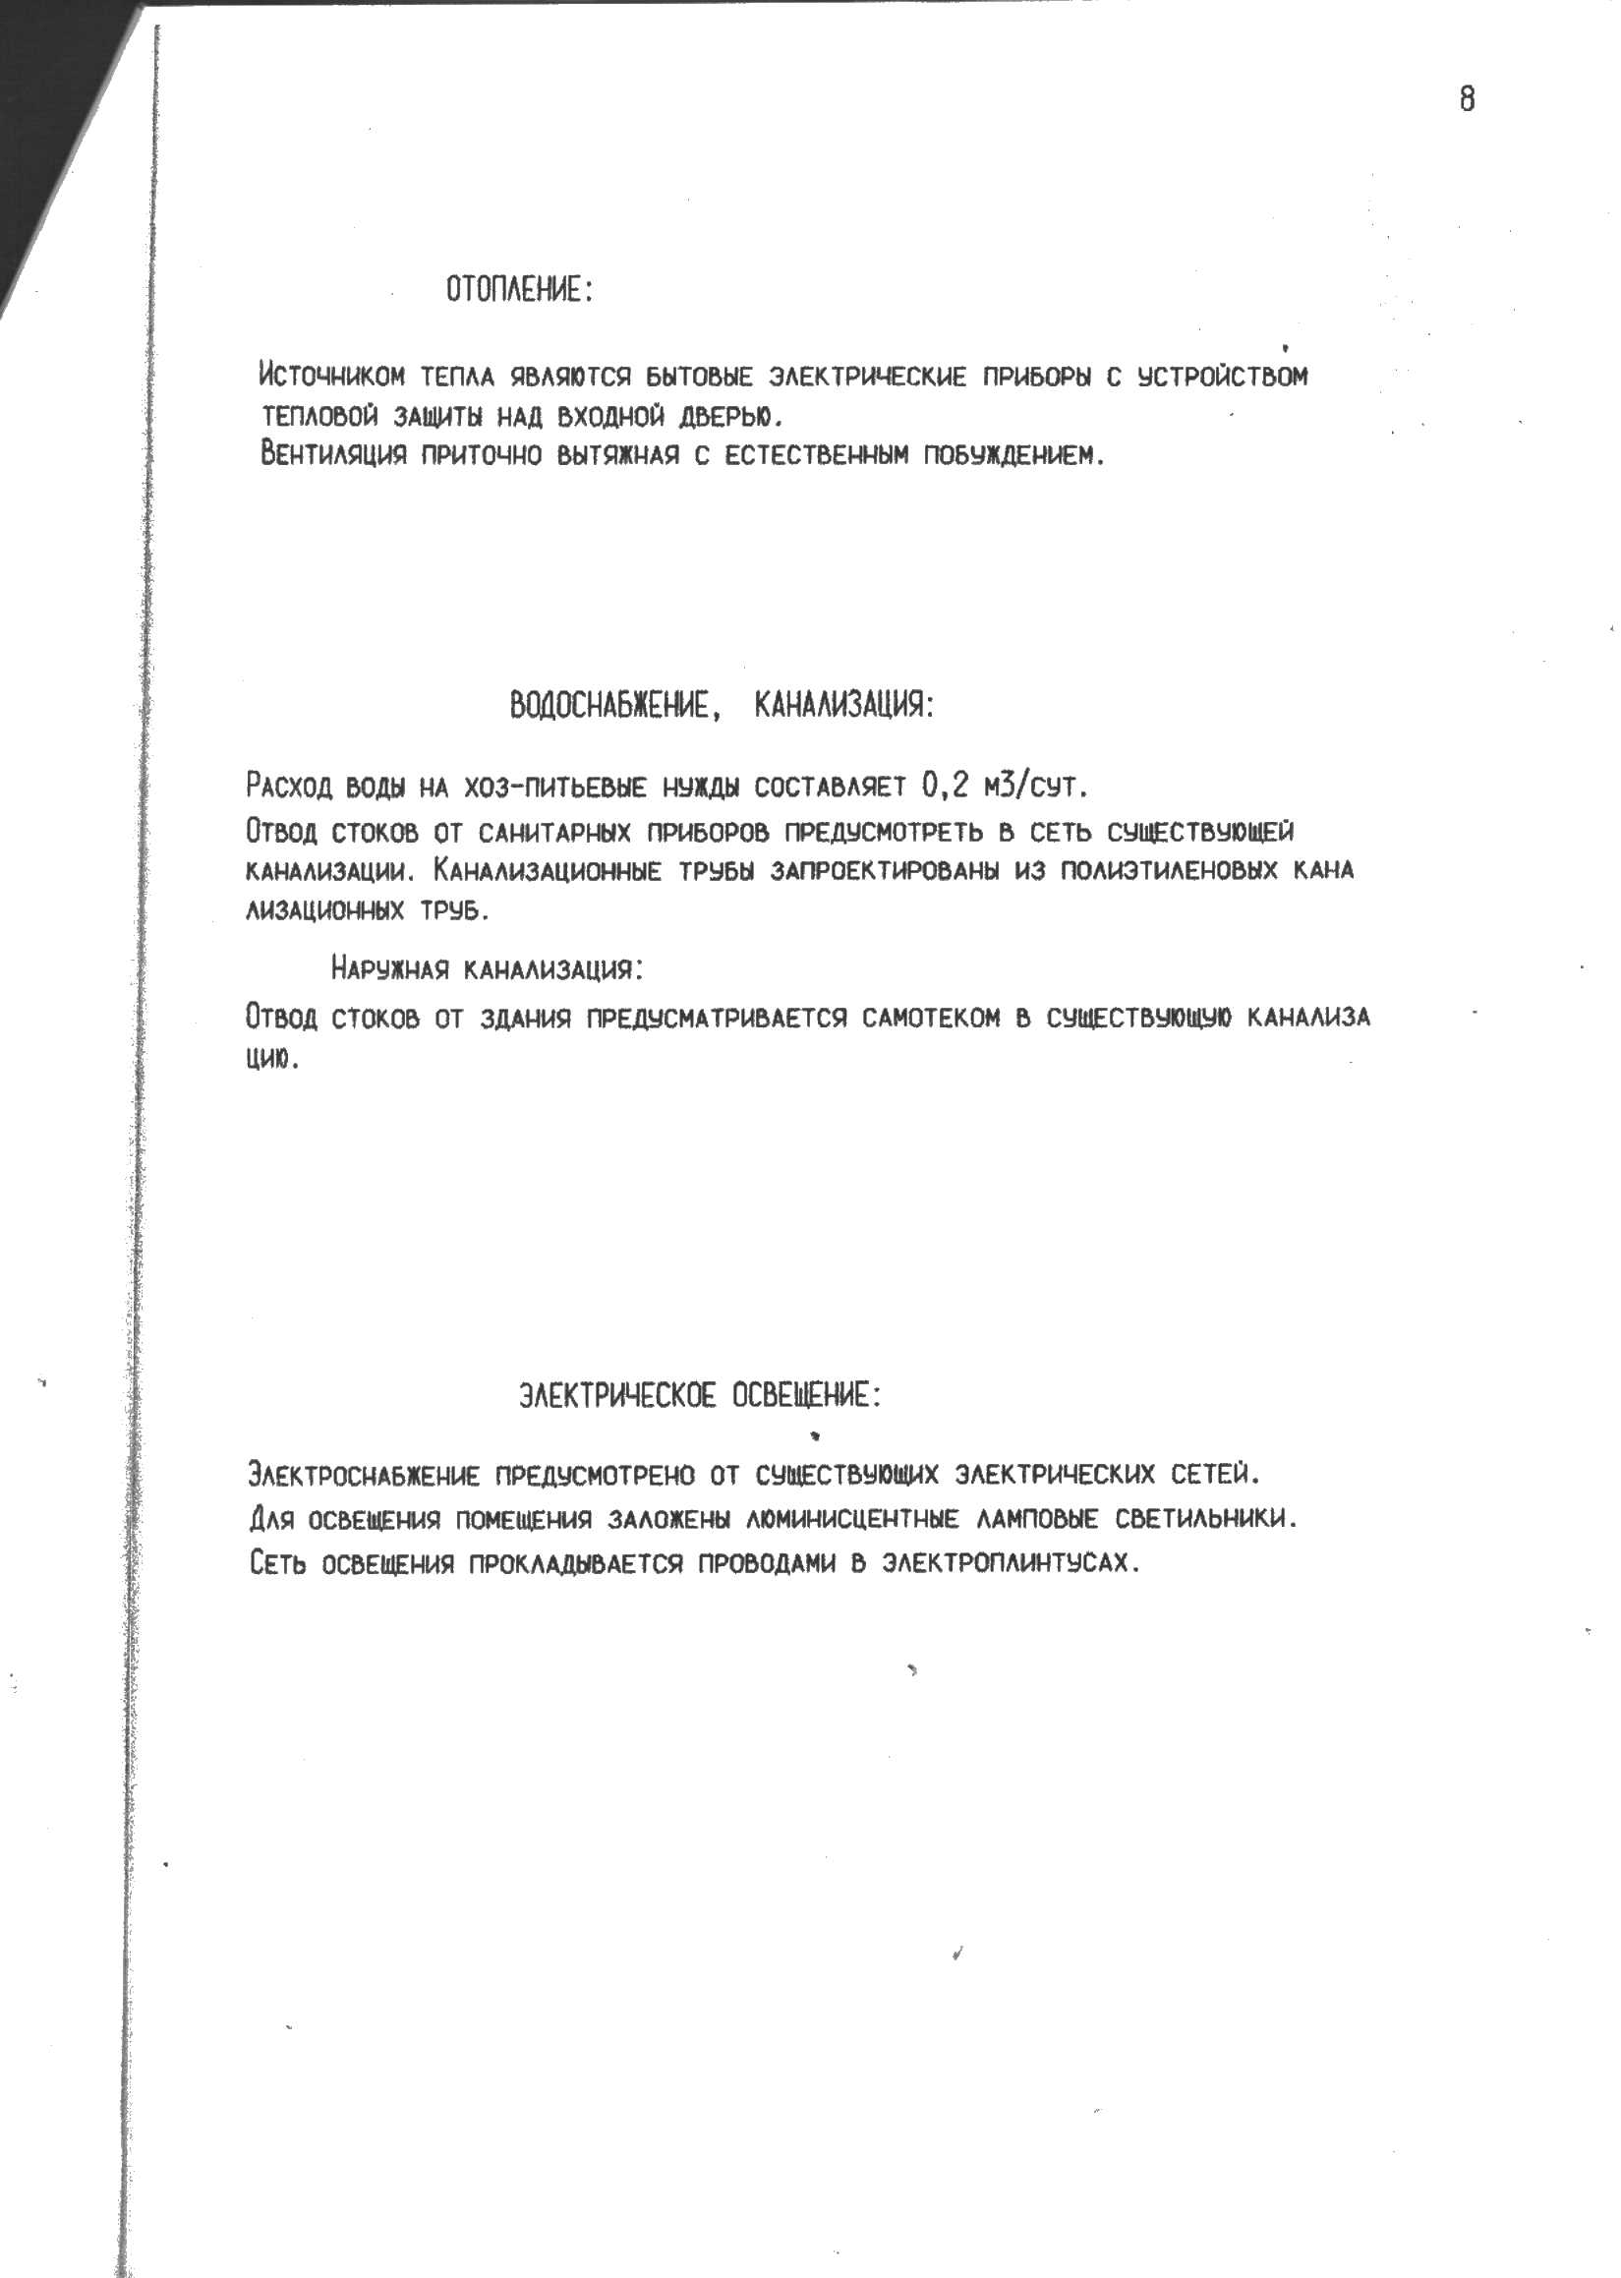

»

Приложение 2
к постановлению администрации
Бутурлиновского городского поселения
от 24.12.2012 года № 596
«
